線の作成と編集
線には太さがありません。線のままではレンダリングしても見えません。
曲線を描くツールは２つ用意されています。

多角形ツール
ドラッグすることで多角形を作成できます。
利用する前に、このツール自身をダブルクリックしてみてください。
次のようなウインドウが現れ、「辺の数」が指定できます。 形状は、「折れ線」、「補間」、「近似」から選択できます。補間や近似を選ぶと角がなめらかになります。
- 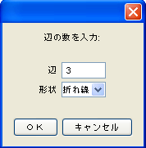

曲線ツール
曲線で描いてみましょう。
- 正面ビューで描きます。 （他のビューでも描けますが、回転体を作るときには描く向きが意味を持つので注意が必要です。）
- 位置を変えながらクリックしていくと点を結ぶ曲線が描かれます。 点と点の間は計算によって補間されます。
- 線を終えるには選択移動ツール を選びます。
- 画面下の説明には別の終了方法も記載してあります。
- 閉じた曲線（閉曲線）を描く方法の説明もあります。
線を描いている途中はこのようにクリックした点が赤で表示され、描き終えると周りに８個の点が表示されます。
- 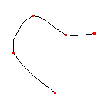
描き終わった後はこのようになります。(補間曲線の場合)
- 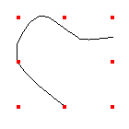
近似曲線の場合はこのようになります。 線は補間曲線よりもなめらかに引かれます。端の点以外ではクリックした点を通らないことがほとんどです。
- 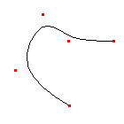
曲線を描く前に曲線ツールをダブルクリックして、 補間か近似かを指定することができます。
- 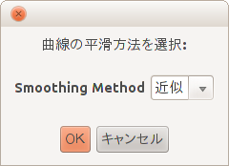
曲線を描いた後、編集画面で平滑方法を変更することもできます。

曲線の編集
多角形ツールや曲線ツールで描いた曲線は編集（修正）することができます。 ３つのツールのどれを使って描いても編集は同です。
編集を始めるにはつぎのいずれかを行います。
- 編集したい部品をダブルクリック
- オブジェクトリストで対応する部品名をダブルクリック
- 部品を右クリックして編集を選ぶ
このようなウインドウが開きます。 通常の編集画面と似ていますが、ツールやメニューの項目が異なっています。 ここで曲線の編集（修正）ができます。
- 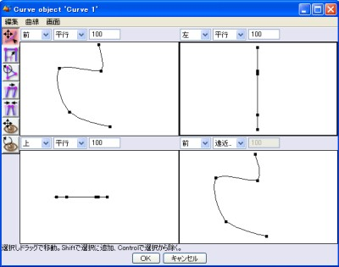
編集結果を有効にする には、このウインドウの下部にあるOK を押します。
- OKを押して初めて結果が反映されます。
- キャンセルを押すと編集を破棄し、編集前の状態のままで編集を終わります。
一番上のツールが選択移動 ツールです。
- このツールで点を選択して移動することができます。別の向きのビューを使うことで立体的な形状に編集することも可能です。
点の削除
- 点を選択した状態で、曲線メニューから「点を削除」を選びます。
- 中間の点を削除したときは、両側の点の間がつながれます。
- 端の点を削除したときは、線が短くなります。
点の追加
- 隣り合った２つの点を選択した状態で曲線メニューから「分割」を選びます。２つの点の間に点が追加されます。
その他
曲線メニューの一番下に「両端をつなぐ」または「端は開」という項目があります。
- これを使って「開曲線」を「閉曲線」に、あるいはその逆の変換を行うことができます。
曲線を描くときに閉じ忘れたときは、この機能を使って修正してください。
曲線メニューの下から２番目に平滑方法という項目があり、「なし」、「補間」、「近似」から選択できます。
曲線と折れ線がつながったような形にすることもできます。
- 平滑方法を補間または近似にしておき、角にしたい点を選択し、
曲線メニューから平滑度を選びます。
平滑度は通常１．０になっていますが、これを０に変更すればその点は角になります。
中間的な値を指定することもできます。
- 

